

**QUALIDADE DE SOFTWARE**

Renata Machado Dutra

Análise de Qualidade

Lagoa Vermelha

2022

# RESUMO

Neste trabalho, será feita uma análise geral de qualidade de uma máquina utilizada em ramos de panificação. Essa máquina é uma massadeira, um dos principais instrumentos utilizados em padarias e confeitarias. Ela serve para misturar os ingredientes de uma receita, como receitas de pães, cucas, massas entre outros alimentos.

# SUMÁRIO

1. RESUMO 2

2. SUMÁRIO 3

3. INTRODUÇÃO 4

4. O PROJETO 5

4.1 Detalhes do produto ou serviço 5

4.2 Tabela de Análise 5

4.3 Relatório 6

4.4 Evidências 7

4.5 Onde encontrar 8

5. CONCLUSÃO 8

6. REFERÊNCIAS BIBLIOGRÁFICAS 8

# INTRODUÇÃO

No ramo de panificação são utilizados diversos instrumentos para o desenvolvimento e elaboração de pães, massas, bolos e alimentos em geral.

Uma das principais máquinas utilizadas pelos padeiros e confeiteiros é a massadeira. Essa máquina é utilizada para facilitar o dia a dia desses profissionais. Essas máquinas existem de várias marcas, tamanhos, modelos e design. Nesse trabalho serão abordadas as informações de uma máquina de modelo e tamanho especifica, qual é utilizada diariamente.

Para fazer essa análise, será utilizada a máquina de uma indústria de alimentos, para que possamos testar o funcionamento da máquina e também que melhorias poderiam ser adaptadas para facilitar ainda mais o trabalho dos colaboradores.

“A qualidade consiste nas características dos produtos que vão ao encontro das necessidades dos clientes, e dessa forma proporcionam satisfação em relação ao produto. A qualidade é a ausência de falhas.” (JURAN apud MORETTI, 2003, p.14).

“A totalidade dos requisitos e características de um produto ou serviço que estabelecem a capacidade em satisfazer determinadas necessidades”.

(American Society for Quality – ASQ / The American National Standards Institute –ANSI, 1978).

Esses conceitos de qualidade expressam realmente o que o colaborador busca em um equipamento, que o mesmo atenda as suas necessidades para que ele faça seu trabalho com eficiência e eficácia.

# O PROJETO

Nesse projeto serão avaliadas diversas dimensões desse produto, tais como usabilidade, design, material, performance, para realmente identificar se as necessidades do “usuário” estão sendo atendidas.

## Detalhes do produto ou serviço

|  |  |
| --- | --- |
| **Nome do produto ou serviço:** | **Massadeira** |
| **Fabricante:** |  |
| **Tempo de uso:** | 2 meses |
| **Outros detalhes relevantes sobre o produto:** | **25kg** |

## Tabela de Análise

|  |  |  |
| --- | --- | --- |
| **Característica** | **Sua percepção** | **Referência da evidência [caso tenha]** |
| **Usabilidade:** | Máquina fácil de ser manuseada, de fácil compreensão em ligar, botão de emergência em fácil acesso. Único item que poderia ser modificado para facilitar o uso dos colaboradores seria algo para suspender a tampa quando a máquina é aberta para retirada da massa. A tampa não tem nenhum suporte dificultando o manuseio, pois tem que segurar a tampa com a mão. | WhatsApp Image 2022-02-02 at 11.35.45.jpeg |
| **Matéria prima:** | Ótimo material utilizado na máquina, facilitando a limpeza tanto interna quanto externa da máquina, o que se é imprescindível quando se trata de máquinas onde serão manipulados alimentos. |  |
| **Performance:** | Máquina apresenta ótimo desempenho, onde entrega realmente o que promete. Agilidade na mistura das massas, máquina não esquenta com facilidade, e permite o uso de gelo em quantidade para manter a massa gelada. |  |
| **Design:** | Design perfeito, tamanho dos pés suficientes somente para motor da máquina ficar afastado do chão.  Poderia ter uma proteção na frente onde vira a máquina para retirada da massa, para evitar estragar a máquina devido o atrito. Na imagem pode observar que os colaboradores colaram uma fita dupla face somente para que não aja o contato da máquina com o pé quando a mesma é virada para retirada da massa. | WhatsApp Image 2022-02-01 at 18.24.53 (1).jpeg |

## Relatório

* Como indicado anteriormente na página 3, o item analisado é uma máquina de misturar massas em geral pelo setor de panificação;
* No caso dessa máquina em específico, a máquina é utilizada diariamente e bate em torno de 30kg de farinha por dia;
* São 3 colaboradores que utilizam essa máquina para elaboração dos alimentos;
* Como citado anteriormente na página 6 capítulo 4.2, poderia ser colocado um batente ou algo assim para que a máquina não bata quando for virada para retirada da massa.
* Poderia ser colocado um tipo de suporte para que a tampa parasse quando o colaborador virasse a máquina para retirada da massa, como já citado na página 6 capítulo 4.2, evitando que o mesmo tenha que segurar a tampa e retirar a massa ao mesmo tempo, principalmente se o colaborador está desempenhando a função naquele momento sozinho.
* Essas mudanças necessárias, principalmente da tampa da máquina, ajudariam na agilidade do serviço do colaborador e também na sua segurança em relação ao equipamento. Como diz nessa citação: “Um produto ou serviço de qualidade é aquele que atende perfeitamente, de forma confiável, de forma acessível, de forma segura e no tempo certo às necessidades do cliente”. (Vicente FALCONI,1992).

## Evidências

Abaixo segue uma foto do modelo de máquina avaliado.

`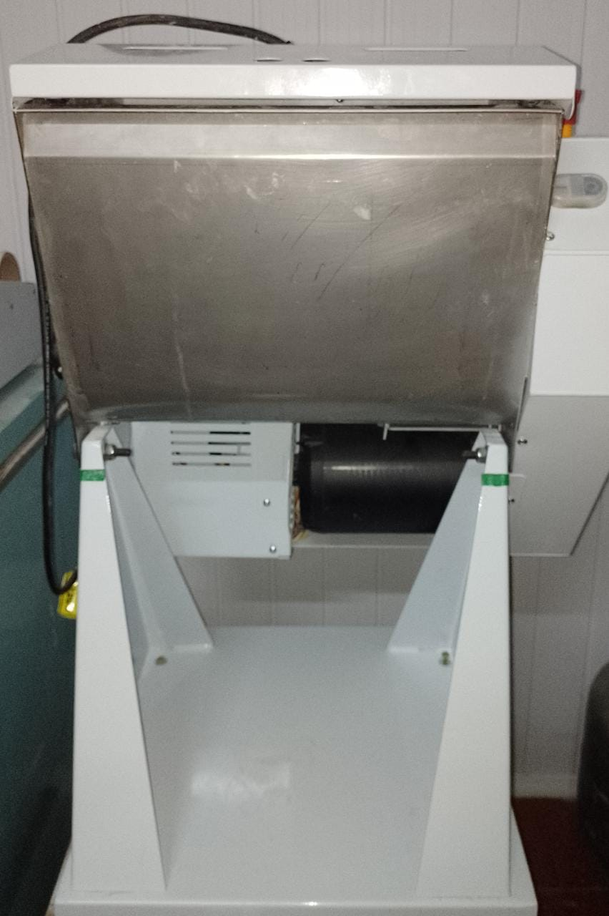

Imagem 1: Foto máquina

## Onde encontrar

Essa máquina pode ser encontrada nas lojas autorizadas, onde sua compra terá a devida garantia e o suporte técnico necessário, ou também pelos sites das americanas e mercado livre.

# CONCLUSÃO

Realizando esse trabalho percebi principalmente o quanto é importante conhecer o item que se está avaliando, e se colocar no lugar da pessoa que esta utilizando o mesmo para realmente entender quais as suas necessidades e expectativas em relação a determinado produto, para realmente saber se o “usuário” está sendo atendido de forma integral, em todos os aspectos.

# REFERÊNCIAS BIBLIOGRÁFICAS

JURAN, J.M. A Qualidade desde o Projeto-Os novos passos para o planejamento da qualidade em produtos e serviços. São Paulo: Pioneira,1992.

American Society for Quality – ASQ / The American National Standards Institute –ANSI, 1978.

CAMPOS, Vicente Falconi. TQC: controle de qualidade total. Rio de Janeiro: Bloch, 1992.